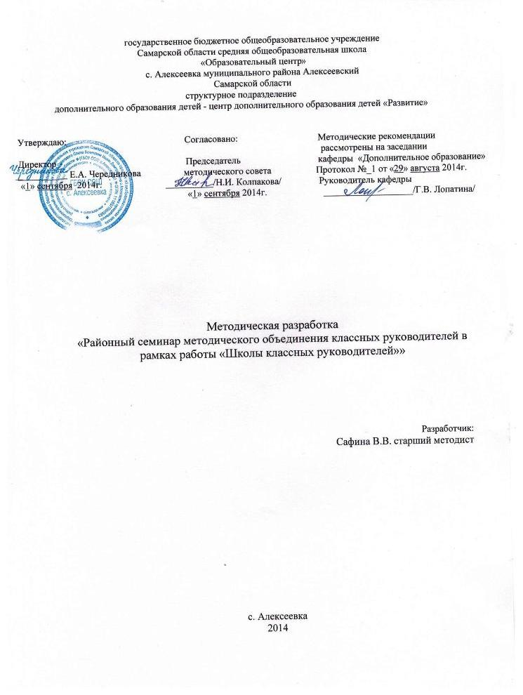

Аннотация:
Методическая разработка представляет собой поэтапный конспект семинара районного методического объединения классных руководителей в рамках функционирования «Школы классного руководителя» в учреждении дополнительного образования.
Разработка адресована заместителям директора по учебно-воспитательной работе, классным руководителям, методистам, руководителям методических объединений.
Методические рекомендации рекомендованы для использования в образовательном процессе по решению кафедры «Дополнительное образование» (Протокол №1 от 29 августа 2014 г.).

Пояснительная записка
Название работы: Конспект семинара районного методического объединения классных руководителей.
Время проведения: 1ч. 10 мин.

Форма проведения: обучающий семинар
Сценарий семинара.
Здравствуйте, дорогие коллеги!
Я рада приветствовать вас здесь на нашем заседании районного методического объединения «Школа классного руководителя».
Мы с вами знаем, что в работе КР существует много проблем, поэтому для успешной работы МО классных руководителей необходимо, сначала провести диагностику затруднений в этой области. Необходимо определить, на каком уровне находиться классное руководство в школах нашего района, и какие затруднения испытывают педагоги в своей работе. Для этого было проведено анкетирование среди КР школ района, анализ этих анкет я представляю вашему вниманию.
- Анализ анкет КР
Анкетирование среди классных руководителей было проведено с целью:
выявить затруднения, с которыми они сталкиваются во время работы,
какую помощь они хотели бы получить
определиться с тематикой обучающих семинаров.
Было опрошено 51 педагогический работник ОУ Алексеевского района.
Осуществление классного руководства в школе, по мнению опрошенных, должен выполнять:
- освобождённый кл. рук.(воспитатель) – 61%
- учитель-предметник – 43%
- куратор параллели класса – 4%
На второй вопрос, по поводу обращения за помощью при затруднениях в работе кл. рук., единодушно ответили 67% - к другим учителям, 61% - к Интернету, к мет. лит. – 57 %, к администрации школы – 45%, к методистам – 2%, не обращаюсь за помощью – 1 человек.
Основными источниками знаний о нововведениях в воспитательной работе среди классных руководителей района являются периодические издания, журналы и газеты. Среди них лидирует журнал «Классный руководитель» - 37 %, затем журнал «Начальная школа» - 16 %, Справочник классного руководителя, Воспитание в школе – по 8 %, Первое сентября – 4 %, Учительская газета – 2%.
В работе классного руководителя часто встречаются ситуации, когда необходима помощь других специалистов. Судя по анкетам, школьный психолог чаще всего востребован - 80%, на втором месте – социальный педагог – 47%, администрация школы – 22%.
Видов деятельности у классного руководителя предостаточно, приоритетным считается работа непосредственно с учениками – 86%, организаторская работа – 25%, работа с документами – 22%, работа со взрослыми – 22%.
Среди профессиональных затруднений на первое место поставлена работа с трудными учащимися – 37%, на второе место – новые педагогические технологии - 24%, на третье – диагностика – 20%, дальше по убывающей - работа с родителями и анализ и самоанализ – по 18%, планирование воспитательной работы и самоуправление – по 14%, внутришкольное взаимодействие – 8%, профориентационная работа – 4%.
Методическое объединение классных руководителей необходимо в образовательном учреждении, положительно ответили – 47%, 27% считают, что нужно изменить его работу, 10% считают, что пользы оно не приносит.
Вопрос организации МО кл. рук. волновал не всех, многие просто игнорировали его. Из тех, что ответили, считают, что МО должно оказывать конкретную практическую помощь – 14%, МО в форме обмена опытом – 8%, в форме клуба творческих классных руководителей – 4%.
На заседаниях МО хотели бы обсудить следующие темы: в первую очередь – новые педагогические технологии – 22%, работа с трудными учащимися – 16%, диагностика личности, классного коллектива – 10%. Менее приоритетными были выделены следующие темы: планирование воспитательной работы – 6%, работа с родителями – 4%, диагностика уровня воспитанности – 4%, обобщение опыта классного руководителя – 4%.
Остальные темы получили равное количество голосов – по 2%, это:
- классный час в системе личностно-ориентированного воспитания,
- технология педагогической поддержки в учебно-воспитательном процессе,
- мотивация в учёбе,
- подготовка к конкурсу «Самая классная»,
- проектная деятельность,
- анализ и самоанализ воспитательной системы,
- организация деятельности классных коллективов в условиях демократизации школы,
- организация самоуправления в классе,
- воспитание школьников,
- формирование лидерских качеств у детей,
- профилактика здорового образа жизни,
- толерантность,
- профориентационная работа в среднем звене,
- работа с одарёнными детьми.

Согласно проведённому анкетированию можно сделать следующие выводы:
Классным руководством должен заниматься в школе воспитатель.
При возникновении затруднений чаще всего обращаются за помощью к коллегам, к Интернету, к методической литературе.
О инновациях в воспитательной работе узнают из источников, наиболее доступных большинству, это периодические издания, Интернет. Нужна помощь специалистов, таких как школьный психолог и социальный педагог.
Профессиональные затруднения вызывают такие вопросы, как работа с трудными учащимися, внедрение новых педагогических технологий, различная диагностика и т.д.
Что касается работы МО классных руководителей, то приходим к выводу, что оно необходимо, но нужно изменить его работу. На заседаниях МО опрошенные хотели бы получить конкретную практическую помощь, обмен опытом и немного творчества. Тематика семинаров, предложенных для обсуждения на заседаниях, очень обширна. Но большинство респондентов сошлись во мнении, что внедрение новых педагогических технологий, работа с трудными учащимися, диагностика личности, классного коллектива, это самые важные вопросы, требующие первоочередного рассмотрения.
Обратите внимание, что в некоторых вопросах были пункты:
не обращаюсь за помощью,
не интересуюсь этим вопросом,
мне всё равно, которые остались без внимания.
Это означает, что затруднения разного характера в работе есть и практически у всех классных руководителей, будь то начинающие или с большим опытом работы.
Игнорирование пунктов обращение за помощью к методистам, в методкабинет, говорит о том, что в школах, в районе нет методического центра, отвечающего за работу классного руководителя.

На основе этих анкет мною было составлено примерное планирование работы РМО.
- План работы РМО ШКР

№ | Содержание деятельности | Сроки | Исполнители
1 | Семинар «Учимся сотрудничать» | Март 2014 г. | МОУ ДОД МЦ «Развитие»
2 | Семинар «Документация и отчётность классного руководителя»  Подтемы:  - функции классного руководителя  - программа воспитательной работы  - воспитательная система классного коллектива | Май 2014 г. | МОУ ДОД МЦ «Развитие»
3 | Семинар «Новые педагогические технологии»  Подтемы:  - подготовка к конкурсу «Самая классная - классная» | Сентябрь  2014 г. | МОУ ДОД МЦ «Развитие»
4 | Семинар « Работа с трудными учащимися»  Подтемы:  - мотивация в учёбе  - организация самоуправления в классе | Январь  2015г. | МОУ ДОД МЦ «Развитие»
5 | Семинар «Диагностика личности, классного коллектива».  Подтемы:  - формирование лидерских качеств у детей | Март  2015 г. | МОУ ДОД МЦ «Развитие»
6 | Семинар «Классный час как одна из ведущих форм деятельности классного руководителя».  Подтемы:  - проведение внеклассного мероприятия | Май 2015 г. | МОУ ДОД МЦ «Развитие»

По положению о работе ШКР 4 раза в год проходят семинары методического объединения. В этом учебном году мы проведём 2 заседания, второе состоится в конце мая.

Игра «Конверт дружеских вопросов». В большой конверт вложите карточки с предполагаемыми темами (числом, равным количеству присутствующих). Конверт передается из рук в руки, и каждый высказывается по вытянутой им теме.

Анкетирование не всегда дает целостное представление о ситуации, нужно выслушать и ваши предложения.
Игра «Корзина грецких орехов». Грецкий орех – зрительный образ трудного вопроса, поэтому разговор пойдет о том, что заботит классных руководителей, с чем они пока не могут справиться. Можно сделать символические корзину и орехи, а можно взять и настоящие. Каждый бросает орех и делится неразрешимой ситуацией.
Теперь нам нужно подвести итоги планирования нашего МО.
Я предлагаю вам проголосовать за предложенные мной темы, как мне кажется, наиболее важные для рассмотрения на наших дальнейших заседаниях.
Утверждение плана.

А сейчас мы с вами проведём небольшое соревнование между командами. Команда №1, №2, №3.
Первое задание «Решение педагогических ситуаций»
- Ученики ни в чем не хотят принимать участие.
- Ученики массово сбегают с классных часов.
- На родительские собрания ходят единицы родителей, да и то только те, чьи дети хорошо учатся, но проблема в том, что и те, кто приходят, молча отсиживают положенное время, задают несколько дежурных вопросов и уходят.
- В классе есть лидер наоборот, хотя у него все в порядке, учеников он подталкивает к агрессии, безделью, презрительному отношению к школе и учению.
- Никто из ребят не хочет заниматься общественной работой.
- Фактически, кроме походов, вечеринок в классе и дискотек ребята больше ничего не хотят.
Второе задание «Ролевые позиции – работа с трудными учениками»

Задание группе №1 (ролевая позиция - родители). Трудный ученик - вина или беда родителей и есть ли из этой ситуации выход.
Задание группе №2 (ролевая позиция - трудные ученики). Почему мы такие?
Задание группе №3 (ролевая позиция - классный руководитель). Работа с трудными учениками. Ошибки, допускаемые в работе классных руководителей.

Третье задание «Дружественная ладошка»
Каждая команда рисует ладошку и в ней, в каждом пальце пишет пожелание для другой команды. Пожелания будут оцениваться по 5 бальной системе.
Подведём итоги нашего шуточного соревнования.

Заключение.
На этом наше заседание подошло к концу. Хочу поблагодарить вас за активную работу. Пожелать вам здоровья, счастья и благополучия во всём.
А напоследок хочу предложить вам провести
Мини-игру «Дерево успеха». (рефлексия)
раздайте учителям по три жетона-яблока (красный, желтый, зеленый) и попросите их при выходе прикрепить на дерево то яблоко, в зависимости от оценки, которую они дают этому семинару.
Красное яблоко – полезно, было приятно участвовать в его работе.
Желтое – некоторые идеи возьму на заметку, но можно было сделать лучше.
Зеленое – не понравилось, зря потратил (а) время.

Приложение

Приложение №1
Карточки «Конверт дружеских вопросов»
Документация и отчётность классного руководителя

Функции классного руководителя

Программа воспитательной работы

Воспитательная система классного коллектива

Новые педагогические технологии

Подготовка к конкурсу «Самая классная - классная»

Работа с трудными учащимися

Мотивация в учёбе

Организация самоуправления в классе

Диагностика личности, классного коллектива

Формирование лидерских качеств у детей

Классный час как одна из ведущих форм деятельности классного руководителя

Проведение внеклассного мероприятия

Работа классного руководителя с родителями

Критерии оценивания эффективности деятельности классного руководителя в общеобразовательной школе

Приложение№2
Карточки «Педагогические ситуации»

- Ученики ни в чем не хотят принимать участие.
- Ученики массово сбегают с классных часов.
- На родительские собрания ходят единицы родителей, да и то только те, чьи дети хорошо учатся, но проблема в том, что и те, кто приходят, молча отсиживают положенное время, задают несколько дежурных вопросов и уходят.
- В классе есть лидер наоборот, хотя у него все в порядке, учеников он подталкивает к агрессии, безделью, презрительному отношению к школе и учению.
- Никто из ребят не хочет заниматься общественной работой.
- Фактически, кроме походов, вечеринок в классе и дискотек ребята больше ничего не хотят.

Приложение№3
Карточки «Игра по группам»
Задание группе №1
(ролевая позиция - родители).
Трудный ученик - вина или беда родителей и есть ли из этой ситуации выход.
Задание группе №2
(ролевая позиция - трудные ученики).
Почему мы такие?

Задание группе №3 (ролевая позиция - классный руководитель).
Работа с трудными учениками. Ошибки, допускаемые в работе классных руководителей.

